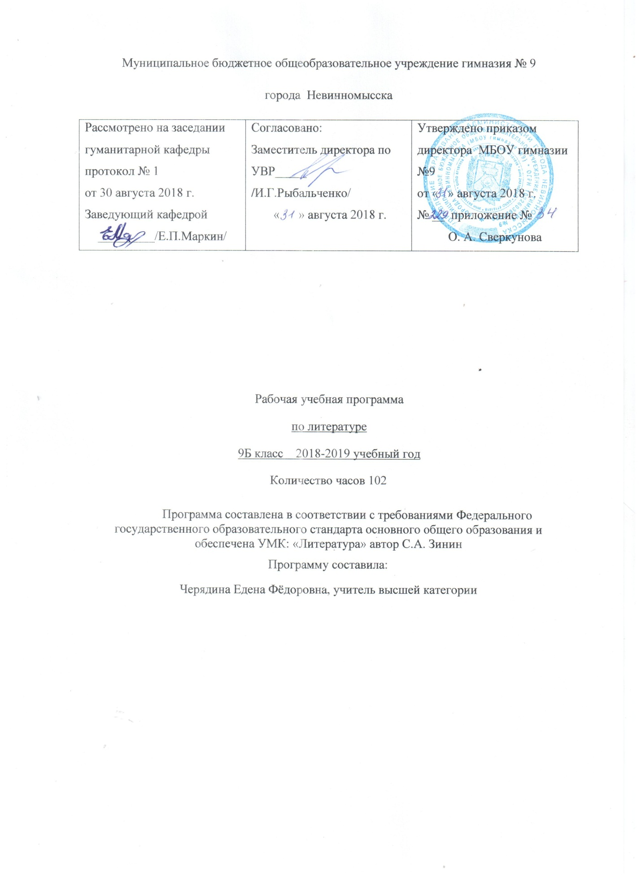

Пояснительная записка литература, 9 класс 102 часа
Рабочая программа составлена на основе Государственного стандарта общего образования и авторской программы Меркина Г. С.
Федеральный базисный учебный план для образовательных учреждений Российской Федерации отводит на изучение литературы в 9 классе 102 часа .
Раздел I. Планируемые предметные результаты
В результате изучения литературы ученик должен знать/понимать и уметь:
-образную природу словесного искусства; содержание изученных литературных произведений; основные факты жизни и творческого пути писателей и поэтов; изученные теоретико-литературные понятия;
-воспринимать и анализировать художественный текст; выделять смысловые части художественного текста, составлять тезисы и план прочитанного; определять род и жанр литературного произведения; выделять и формулировать тему, идею, проблематику изученного произведения; давать характеристику героев; характеризовать особенности сюжета, композиции, роль изобразительно-выразительных средств; сопоставлять эпизоды и сравнивать их героев; выявлять авторскую позицию; выражать своё отношение к прочитанному
Раздел II. Содержание тем учебного курса
Введение
Цели и задачи изучения историко-литературного курса в 9 классе. История отечественной литературы как отражение особенностей культурно-исторического развития нации. Своеобразие литературных эпох, связь русской литературы с мировой культурой. Ведущие темы и мотивы русской классики (с обобщением изученного в основной школе). Основные литературные направления XVIII—XIX и XX веков.
Опорные понятия: историко-литературный процесс, литературное направление, «сквозные » темы и мотивы.
Развитие речи: оформление тезисов, обобщение читательского опыта.
Из древнерусской литературы
Жанровое и тематическое своеобразие древнерусской литературы. Историческая и художественная ценность «Слова о полку Игореве». Патриотическое звучание основной идеи поэмы, ее связь с проблематикой эпохи. Человек и природа в художественном мире поэмы, ее стилистические особенности. Проблема авторства «Слова...». Фольклорные, языческие и христианские мотивы и символы в поэме.
Опорные понятия: слово как жанр древнерусской литературы, рефрен, психологический параллелизм.
Из литературы XVIII века
Основные тенденции развития русской литературы в XVIII столетии. Самобытный характер русского классицизма, его важнейшие эстетические принципы и установки. Вклад А.Д. Кантемира и В.К. Тредиаковского в формирование новой поэзии. Значение творчества А.Д. Кантемира и В.К. Тредиаковского для последующего развития русского поэтического слова.
Расцвет отечественной драматургии (А.П. Сумароков, Д.И. Фонвизин, Я.Б. Княжнин).
Книга А.Н. Радищева «Путешествие из Петербурга в Москву» как явление литературной и общественной жизни. Жанровые особенности и идейное звучание «Путешествия...». Своеобразие художественного метода А.Н. Радищева (соединение черт классицизма и сентиментализма с реалистическими тенденциями).
Поэтика «сердцеведения» в творчестве Н.М. Карамзина. Черты сентиментализма и предромантизма в произведениях Карамзина; роль писателя в совершенствовании русского литературного языка.
Опорные понятия: теория «трех штилей», классицизм и сентиментализм как литературные направления.
Развитие речи: чтение наизусть, доклады и рефераты.
Литература первой половины XIX века
Становление и развитие русского романтизма в первой четверти XIX века.
Исторические предпосылки русского романтизма, его национальные особенности. Важнейшие черты эстетики романтизма и их воплощение в творчестве К.Н. Батюшкова, В.А. Жуковского, К.Ф. Рылеева, Е.А. Баратынского. Гражданское и психологическое течения в русском романтизме.
Опорные понятия: романтизм как литературное направление, романтическая элегия, баллада.
Развитие речи: различные виды чтения, конкурсное чтение наизусть, самостоятельный комментарий к поэтическому тексту.
А.С. ГРИБОЕДОВ
Жизненный путь и литературная судьба А.С. Грибоедова. Творческая история комедии «Горе от ума». Своеобразие конфликта и тема ума в комедии. Идеалы и антиидеалы Чацкого. Фамусовская Москва как «срез» русской жизни начала XIX столетия. Чацкий и Молчалин. Образ Софьи в трактовке современников и критике разных лет. Проблематика «Горя от ума» и литература предшествующих эпох (драматургия У. Шекспира и Ж.Б. Мольера). Особенности создания характеров и специфика языка грибоедовской комедии. И.А. Гончаров о «Горе от ума» (статья «Мильон терзаний»).
Опорные понятия: трагикомедия, вольный стих, двуединый конфликт, монолог.
Развитие речи: чтение по ролям, письменный отзыв на спектакль.
А.С. ПУШКИН
Жизненный и творческий путь А.С. Пушкина. Темы, мотивы и жанровое многообразие его лирики (тема поэта и поэзии, лирика любви и дружбы, тема природы, вольнолюбивая лирика и др.): «К Чаадаеву», «К морю», «На холмах Грузии лежит ночная мгла...», «Арион», «Пророк», «Анчар», «Поэт», «Во глубине сибирских руд...», «Осень», «Стансы», «К***» («Я помню чудное мгновенье...»), «Я вас любил...», «Бесы», «Я памятник себе воздвиг нерукотворный...». Романтическая поэма «Кавказский пленник», ее художественное своеобразие и проблематика. Реализм «Повестей Белкина» и «Маленьких трагедий» (общая характеристика). Нравственно-философское звучание пушкинской прозы и драматургии, мастерство писателя в создании характеров. Важнейшие этапы эволюции Пушкина-художника; христианские мотивы в творчестве писателя. «Чувства добрые» как центральный лейтмотив пушкинской поэтики, критерий оценки литературных и жизненных явлений.
«Евгений Онегин» как «свободный» роман и роман в стихах. Автор и его герой в образной системе романа. Тема онегинской хандры и ее преломление в «собранье пестрых глав». Онегин и Ленский. Образ Татьяны Лариной как «милый идеал» автора. Картины жизни русского дворянства в романе. Нравственно-философская проблематика «Евгения Онегина». В.Г. Белинский о романе.
М.Ю. ЛЕРМОНТОВ
Жизненный и творческий путь М.Ю. Лермонтова. Темы и мотивы лермонтовской лирики (назначение художника, свобода и одиночество, судьба поэта и его поколения, патриотическая тема и др.): «Нет, я не Байрон...», «Я жить хочу...», «Смерть Поэта», «Поэт» («Отделкой золотой блистает мой кинжал...»), «И скучно и грустно», «Молитва» («В минуту жизни трудную...»), «Дума», «Пророк», «Выхожу один я на дорогу...», «Нет, не тебя так пылко я люблю...», «Три пальмы», «Когда волнуется желтеющая нива...», «Родина».
«Герой нашего времени» как первый русский философский роман в прозе. Своеобразие композиции и образной системы романа. Автор и его герой. Индивидуализм Печорина, его личностные и социальные истоки. Печорин в ряду других персонажей романа. Черты романтизма и реализма в поэтике романа. Мастерство психологической обрисовки характеров. «История души человеческой » как главный объект повествования в романе. В.Г. Белинский о романе.
Опорные понятия: байронический герой, философский роман, психологический портрет, образ рассказчика.
Развитие речи: различные виды чтения, письменный сопоставительный анализ стихотворений, сочинение в жанре эссе и литературно-критической статьи.
Н.В. ГОГОЛЬ
Жизнь и творчество Н.В. Гоголя. Поэма «Мертвые души» как вершинное произведение художника. Влияние «Божественной комедии» Данте на замысел гоголевской поэмы. Сю-жетно-композиционное своеобразие «Мертвых душ» («городские» и «помещичьи» главы, «Повесть о капитане Копейкине»). Народная тема в поэме. Образ Чичикова и тема «живой» и «мертвой» души в поэме. Фигура автора и роль лирических отступлений. Художественное мастерство Гоголя-прозаика, особенности его творческого метода.
Литература второй половины XIX века (Обзор с обобщением ранее изученного)
Развитие традиций отечественного реализма в русской литературе 1840—1890-х годов. Расцвет социально-психологической прозы (произведения И.А. Гончарова и И.С. Тургенева). Своеобразие сатирического дара М.Е. Салтыкова-Щедрина («История одного города»).
Лирическая ситуация 50—80-х годов XIX века (поэзия Н.А. Некрасова, Ф.И. Тютчева, А.А. Фета).
Творчество А.Н. Островского как новый этап развития русского национального театра.
Л.Н. Толстой и Ф.М. Достоевский как два типа художественного сознания (романы «Война и мир» и «Преступление и наказание»).
Проза и драматургия А.П. Чехова в контексте рубежа веков. Нравственные и философские уроки русской классики XIX столетия.
Из литературы XX века (Обзор с обобщением ранее изученного)
Своеобразие русской прозы рубежа веков (М. Горький, И. Бунин, Л. Куприн). Драма М. Горького «На дне» как «пьеса-буревестник»).
Серебряный век русской поэзии (символизм, акмеизм, футуризм). Многообразие поэтических голосов эпохи (лирика А. Блока, С. Есенина, В. Маяковского, А. Ахматовой, М. Цветаевой, Б. Пастернака).
Своеобразие отечественного романа первой половины XX века (проза М. Шолохова, А. Толстого, М. Булгакова).
Литературный процесс 50—80-х годов (проза В. Распутина, В. Астафьева, В. Шукшина, А. Солженицына, поэзия
Е. Евтушенко, Н. Рубцова, Б. Окуджавы, В. Высоцкого). Новейшая русская проза и поэзия 80—90-х годов (произведения В. Астафьева, В. Распутина, Л. Петрушевской, В. Пелевина и др., лирика И. Бродского, О. Седаковой и др.). Противоречивость и драматизм современной литературной ситуации.
Для заучивания наизусть:
М.В. Ломоносов. Одно из стихотворений (по выбору).
Г.Р. Державин. Одно из стихотворений (по выбору).
К.Н. Батюшков. Одно из стихотворений (по выбору).
В.А. Жуковский. Одно из стихотворений (по выбору).
А.С. Грибоедов. «Горе от ума » (отрывок по выбору).
А.С. Пушкин. 3—5 стихотворений (по выбору).
М.Ю. Лермонтов. 3—5 стихотворений (по выбору).
Для домашнего чтения:
А.С. Пушкин. «К портрету Жуковского», «Вольность», «Сожженное письмо», «Если жизнь тебя обманет...», «Ты и вы», «Цветок», «Поэт», «Бахчисарайский фонтан».
М.Ю. Лермонтов. «Поцелуями прежде считал...», «Нищий», «Я не хочу, чтоб свет узнал...», «Расстались мы...», «Есть речи...», «Предсказание», «Молитва».
Н.В. Гоголь. «Женитьба», «Портрет».
Раздел III. Учебно – тематический план
№ | Название раздела | Кол-во часов | Сочинения  (изложения) | Региональный компонент
1 | Введение | 3
2 | Из древнерусской литературы | 5 | 1
3 | Из литературы XVIII века | 11 |  | 2
4 | Литература XIX века | 68 | 4 | 7
5 | Из литературы XX века | 17
 | Итого | 102 | 5 | 9

